Ofício nº 96/22 Três Passos, 18 de abril de 2022.

Senhor Prefeito Municipal:

Na forma do art. 48, inciso VIII, do Regimento Interno desta Casa Legislativa, a pedido das Comissões Permanentes, solicita-se o envio de mensagem retificativa ao projeto de lei nº 34, de 2022, que estabelece normas para o pagamento do adicional de difícil acesso para os servidores da educação, conforme orientação técnica em anexo.
Também, por sugestão dos vereadores integrantes das Comissões Permanente, sugere-se que a vantagem referente ao adicional de difícil acesso também seja percebida pelos servidores da área da saúde.
Ainda, solicita-se o envio da estimativa de impacto orçamentário e financeiro, para atendimento da Lei de Responsabilidade Fiscal.

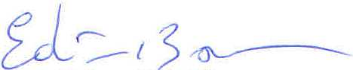
Atenciosas saudações.
Edivan Nelsi Baron,
Presidente.

A Sua Excelência o Senhor
Arlei Luis Tomazoni,
Prefeito Municipal,
Três Passos-RS.-

